Boletín de prensa
8 de agosto de 2022

Con Éxito se realizaron diversas actividades en el marco de la “Semana Mundial de la Lactancia Materna “en el Hospital Regional de Sogamoso E.S.E.

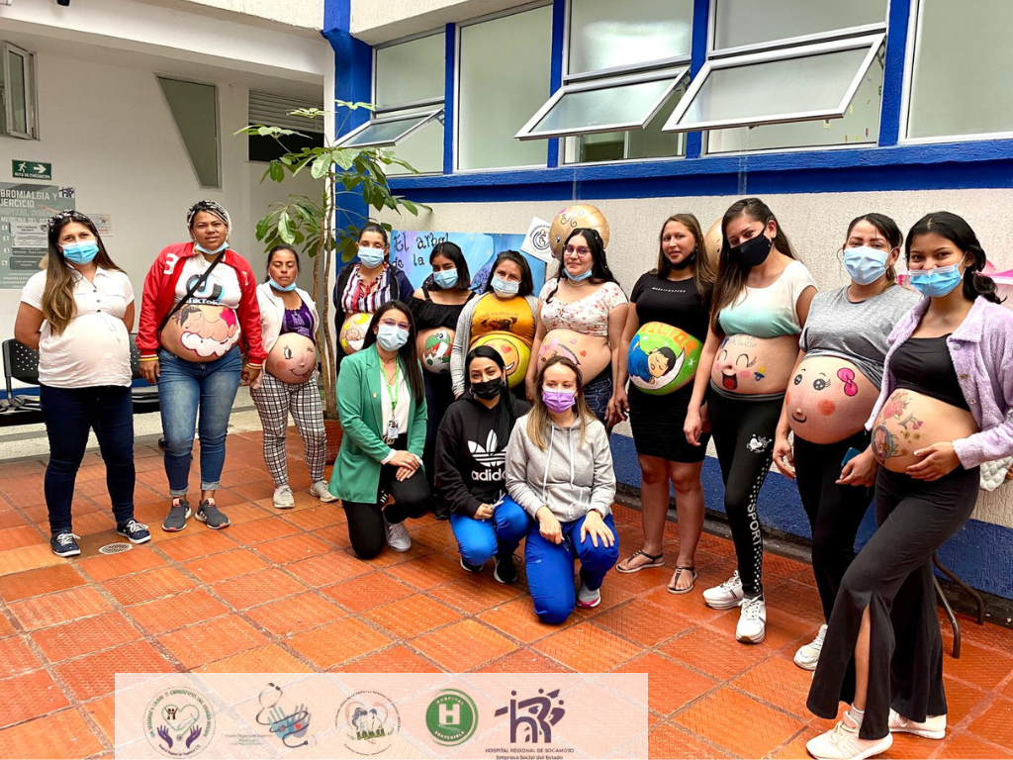

Del 1 al 5 de agosto el Hospital Regional de Sogamoso E.S.E. a través de diferentes actividades, enfatizó en la importancia de brindar la lactancia materna exclusiva desde los 6 meses de edad y hasta los 2 años y más, ya que es un alimento nutritivo que fortalece el crecimiento y desarrollo de niños y niñas.

Con el liderazgo de la gerente Sheyla Fanory Caicedo Rincon, el Hospital Regional de Sogamoso E.S.E. organizó una serie de actividades en el marco de la Semana Mundial de la Lactancia Materna, teniendo en cuenta que la entidad es una institución Amiga de la Mujer y de la Infancia Integral (IAMII), donde se promueve una atención de calidad para las madres, niñas y niños.

Dentro de las actividades se llevó a cabo el IV foro vínculo afectivo madre e hijo, donde se trataron temas relacionados con; lineamientos IAMII, lactancia materna y taller de código rojo, también se emitió el programa radial “salud al día” donde se habló de todo lo referente a lactancia materna en la emisora Sol Stereo, además el concurso interno de decoración en todos los pisos del Hospital, lactatón y el IV concurso de las barriguitas felices.

Actualmente, el Hospital de Sogamoso E.S.E., cuenta con la asesoría personalizada de lactancia materna en hospitalización y consulta externa, con el fin de fortalecer los conocimientos de la correcta realización de los bancos de leche y signos de buen agarre para lactancia materna que favorecen el vínculo afectivo entre madre e hijo, también se brindó información sobre, posiciones y posturas correctas, relactaciones y aumento de producciones con diversas técnicas.

JACHM/Oficina de Comunicaciones Hospital Regional de Sogamoso E.S.E.

